**THẤU KÍNH HỘI TỤ**

**A. Lý thuyết**

1. Đặc điểm của thấu kính hội tụ

- Thấu kính hội tụ được làm bằng vật liệu trong suốt, được giới hạn bởi hai mặt cầu (một trong hai mặt có thể là mặt phẳng). Phần rìa ngoài mỏng hơn phần chính giữa.

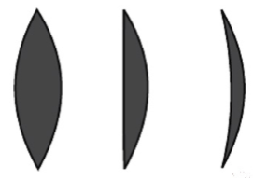

- Kí hiệu thấu kính hội tụ được biểu diễn như hình vẽ:

Vật Lí lớp 9 | Tổng hợp Lý thuyết - Bài tập Vật Lý 9 có đáp án

- Mỗi thấu kính đều có trục chính, quang tâm, tiêu điểm, tiêu cự.

    Trên hình vẽ ta quy ước gọi:

    (Δ) là trục chính

    O là quang tâm

    F và F’ lần lượt là tiêu điểm vật và tiêu điểm ảnh

    Khoảng cách OF = OF’ = f gọi là tiêu cự của thấu kính.

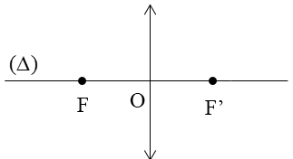

2. Đường truyền của một số tia sáng qua thấu kính hội tụ

- Một chùm tia tới song song với trục chính của thấu kính hội tụ cho chùm tia ló hội tụ tại tiêu điểm của thấu kính.

- Đường truyền của một số tia sáng đặc biệt:

    + Tia tới qua quang tâm cho tia ló tiếp tục truyền thẳng.

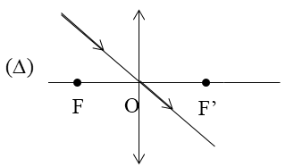

    + Tia tới song song với trục chính cho tia ló đi qua tiêu điểm ảnh F’.

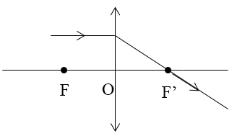

    + Tia tới qua tiêu điểm vật F cho tia ló song song với trục chính.

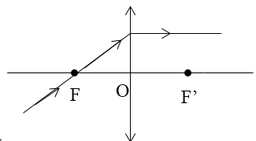

3. Ứng dụng của thấu kính hội tụ

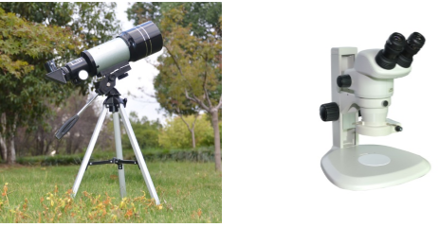

*Trong kính thiên văn và kính hiển vi người ta lắp ghép nhiều thấu kính hội tụ tạo thành một hệ thấu kính để nhìn rõ những vật nhỏ hoặc những vật ở xa.*

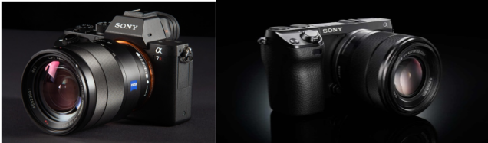

*Thấu kính hội tụ được dùng làm vật kính của máy ảnh*

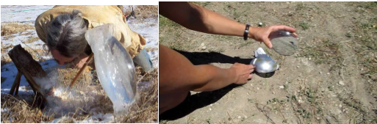

*Tạo ra lửa nhờ hiện tượng tập trung ánh sáng Mặt Trời qua thấu kính hội tụ*

**B. Bài tập:**

***I. Trắc nghiệm:***

**Câu 1:** Thấu kính hội tụ có đặc điểm biến đổi chùm tia tới song song thành

A. chùm tia phản xạ. B. chùm tia ló hội tụ.

C. chùm tia ló phân kỳ. D. chùm tia ló song song khác.

**Câu 2:** Thấu kính hội tụ là loại thấu kính có

A. phần rìa dày hơn phần giữa. B. phần rìa mỏng hơn phần giữa.

C. phần rìa và phần giữa bằng nhau. D. hình dạng bất kì.

**Câu 3:** Chùm tia sáng đi qua thấu kính hội tụ mô tả hiện tượng

A. truyền thẳng ánh sáng B. tán xạ ánh sáng

C. phản xạ ánh sáng D. khúc xạ ánh sáng

**Câu 4:** Vật liệu nào không được dùng làm thấu kính?

A. Thủy tinh trong B. Nhựa trong C. Nhôm D. Nước

**Câu 5:** Cho một thấu kính hội tụ có khoảng cách giữa hai tiêu điểm là 60 cm. Tiêu cự của thấu kính là:

A. 60 cm B. 120 cm C. 30 cm D. 90 cm

**Câu 6:** Các hình được vẽ cùng tỉ lệ. Hình vẽ nào mô tả tiêu cự của thấu kính hội tụ là lớn nhất?

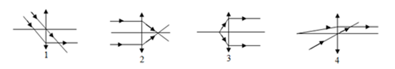

A. Hình 1 B. Hình 2 C. Hình 3 D. Hình 4

**Câu 7 trang 89 sách bài tập Vật Lí 9:** Chiếu một tia sáng vào một thấu kính hội tụ. Tia ló ra khỏi thấu kính sẽ qua tiếp điểm nếu:

A. Tia tới đi quan quang tâm mà không trùng với trục chính

B. Tia tới đi qua tiêu điểm nằm ở trước thấu kính

C. Tia tới song song trục chính

D. Tia tới bất kì

**Câu 8 trang 89 sách bài tập Vật Lí 9:** Chiếu một tia sáng vào một thấu kính hội tụ. Tia đó ra khỏi thấu kính sẽ song song với trục chính, nếu:

A. Tia tới qua quang tâm mà không trùng với trục chính

B. Tia tới đi qua tiêu điểm nằm ở trước thấu kính

C. Tia tới song song với trục chính

D. Tia tới bất kì

**Câu 9 trang 90 sách bài tập Vật Lí 9:** Chỉ ra câu sai.

Đặt một cây nến trước một thấu kính hội tụ

A. Ta có thể thu được ảnh của cây nến trên màn ảnh

B. ảnh của cây nến trên màn ảnh có thể lớn hơn hoặc nhỏ hơn cây nến

C. ảnh của cây nên trên màn ảnh có thể là ảnh thật hoặc ảnh ảo

D. Ảnh ảo của cây nến luôn luôn lớn hơn cây nến

**Câu 10:** Cho một thấu kính có tiêu cự là 20 cm. Độ dài FF’ giữa hai tiêu điểm của thấu kính là:

A. 20 cm B. 40 cm C. 10 cm D. 50 cm

***II. Bài tập:***

**Bài 1 trang 87 sách bài tập Vật Lí 9:** Đặt một điểm sáng S trước một thấu kính hội tụ và nằm trong khoảng tiêu cự (hình 42-43.1 SBT). Dựng ảnh S’ của điểm S qua thâu kính đã cho. S’ là ảnh thật hay ảnh ảo?

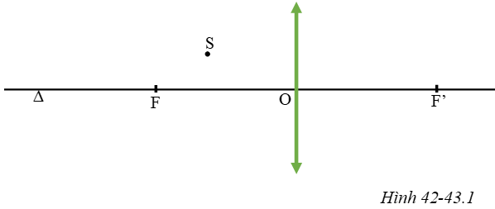

**Bài 2 trang 87 sách bài tập Vật Lí 9:** Hình 42 – 43.2 SBT cho biết Δ là trục chính của một thấu kính, S là điểm sáng, S’ là ảnh của S tạo bởi thấu kính đó.

a) S’ là ảnh thật hay ảnh ảo.

b) Vì sao em biết thấu kính đó là hội tụ? Bằng cách vẽ hãy xác định quang tâm O, hai tiêu điểm F, F’ của thấu kính đã cho.

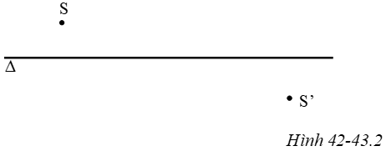

**Bài 3 trang 87 sách bài tập Vật Lí 9:** Trên hình 42 – 43.3 SBT có vẽ trục chính Δ, quang tâm O, hai tiêu điểm F, F’ của một thấu kính, hai tia ló 1, 2 cho ảnh S’ của điểm sáng S.

a. Vì sao em biết thấu kính đã cho là hội tụ?

b. Bằng cách vẽ, hãy xác định điểm sáng S.

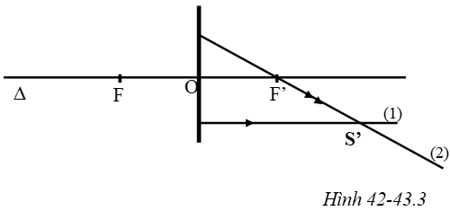

**Bài 4 trang 88 sách bài tập Vật Lí 9:** Trên hình 42 – 43.4 SBT cho biết Δ là trục chính của một thấu kính, AB là vật sáng, A'B' là ảnh của AB.

a) A'B' là ảnh thật hay ảnh ảo? Vì sao?

b) Vì sao em biết thấu kính đã cho là hội tụ?

c) Bằng cách vẽ, hãy xác định quang tâm O và tiêu điểm F, F' của thấu kính trên

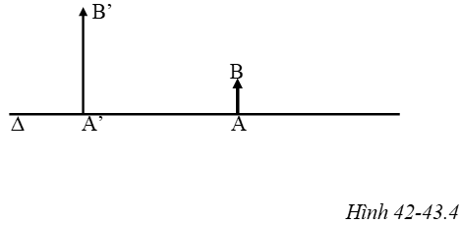

**Bài 5 trang 88 sách bài tập Vật Lí 9:** Vật AB có độ cao h được đặt vuông góc trước một thấu kính hội tụ tiêu cự f như hình 42-43.5 SBT. Điểm A nằm trên trục chính cách thấu kính một khoảng d = 2f.

a) Dựng ảnh A'B' của AB tạo bởi thấu kính đã cho.

b) Vận dụng kiến thức hình học, tính chiều cao h' của ảnh theo h và tính khoảng cách từ d' từ ảnh đến thấu kính theo d.

